Лабораторная работа № 8
Bereket Dagne
2026-10-02

Лабораторная работа № 8

Поиск файлов. Перенаправление ввода-вывода. Просмотр запущенных процессов

Цель работы
Ознакомление с инструментами поиска файлов и фильтрации текстовых данных. Приобретение практических навыков по управлению процессами, по проверке использования диска и обслуживанию файловых систем.

Выполнение работы

1. Запись файлов из /etc в file.txt
ls /etc > ~/file.txt

2. Добавление файлов из домашнего каталога
ls ~ >> ~/file.txt

3. Поиск файлов с расширением .conf
grep ".conf" ~/file.txt > ~/conf.txt

4. Поиск файлов, начинающихся с символа c
find ~ -name "c*" -print

5. Вывод файлов из /etc, начинающихся с h
ls /etc | grep "^h" | less

6. Запуск процесса в фоновом режиме
find ~ -name "log*" -print > ~/logfile &

7. Удаление logfile
rm ~/logfile

8. Запуск gedit в фоновом режиме
gedit &

9. Определение PID процесса gedit
ps aux | grep gedit

10. Чтение справки по kill и завершение процесса
man kill
kill <PID>

11. Проверка использования диска
df -h
du -a ~

12. Поиск всех директорий в домашнем каталоге
find ~ -type d

Результаты работы
Скриншот 1: Запись файлов и поиск .conf 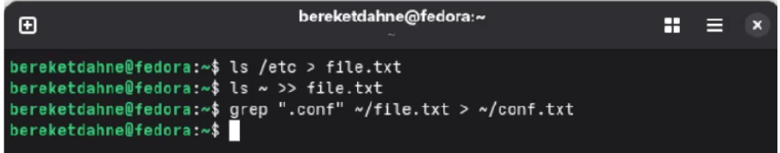
Скриншот 2: Поиск файлов и управление процессами 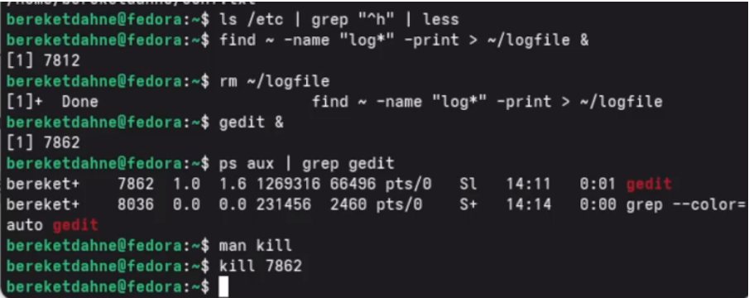
Скриншот 3: Проверка диска 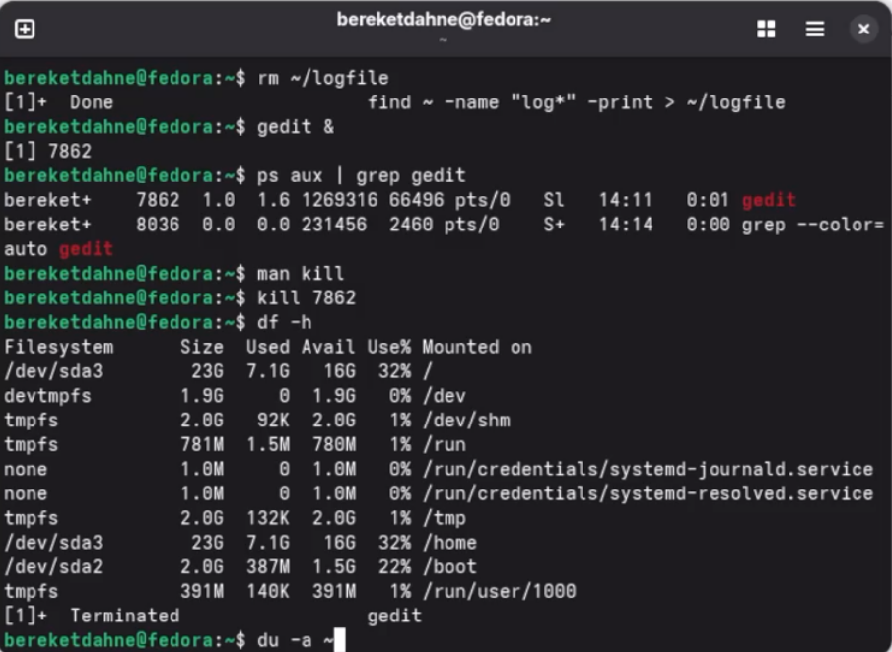

Ответы на контрольные вопросы
1. Какие потоки ввода-вывода вы знаете? stdin (стандартный ввод, дескриптор 0), stdout (стандартный вывод, дескриптор 1), stderr (стандартный вывод ошибок, дескриптор 2).
2. Объясните разницу между операцией > и >>. > перезаписывает файл, >> добавляет в конец файла.
3. Что такое конвейер? Конвейер (|) передаёт вывод одной команды на вход другой команде.
4. Что такое процесс? Чем это понятие отличается от программы? Процесс — это выполняющаяся программа. Программа — это файл с инструкциями, процесс — это активное выполнение этих инструкций.
5. Что такое PID и GID? PID (Process ID) — идентификатор процесса. GID (Group ID) — идентификатор группы.
6. Что такое задачи и какая команда позволяет ими управлять? Задачи (jobs) — это процессы, запущенные в фоновом режиме. Управляются командой jobs.
7. Найдите информацию об утилитах top и htop. Каковы их функции? top и htop — утилиты для мониторинга процессов в реальном времени. Показывают загрузку CPU, памяти, список процессов.
8. Назовите и дайте характеристику команде поиска файлов. Приведите примеры использования этой команды. Команда find ищет файлы по заданным критериям. Пример: find ~ -name "*.txt" -print.
9. Можно ли по контексту (содержанию) найти файл? Если да, то как? Да, с помощью команды grep. Пример: grep "текст" file.txt.
10. Как определить объем свободной памяти на жёстком диске? Команда df -h.
11. Как определить объем вашего домашнего каталога? Команда du -sh ~.
12. Как удалить зависший процесс? Найти PID командой ps aux | grep имя, затем kill <PID> или kill -9 <PID> для принудительного завершения.

Выводы
В ходе выполнения лабораторной работы № 8 я ознакомился с инструментами поиска файлов и фильтрации текстовых данных. Я приобрёл практические навыки по управлению процессами, проверке использования диска и обслуживанию файловых систем.
Таким образом, цель работы была полностью достигнута. ```

